14 февраля 2022 г.
День науки: по следам
Заявление профсоюза к Дню Науки по итогам Года Науки и в преддверие Года фундаментальных наук (pdf, 521 Kб)
Наука-ТАСС Профсоюз РАН усомнился в достаточности финансирования фундаментальных наук в России
Председатель Профсоюза работников РАН Михаил Митрофанов принял участие в программе на радио «Спутник» , посвященной инициативам Президента РФ «Во имя науки: льготная ипотека для ученых и новый туристический кешбэк».
Наши мысли как искры
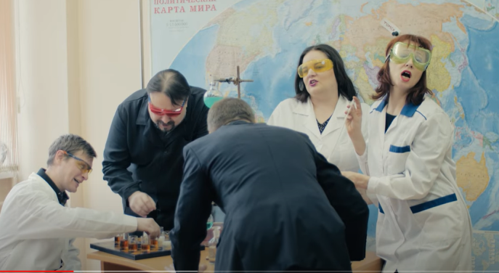 | 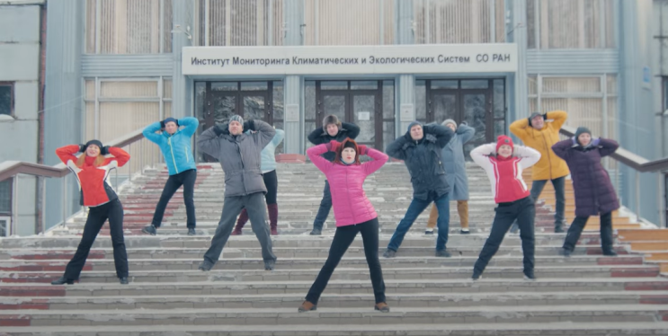
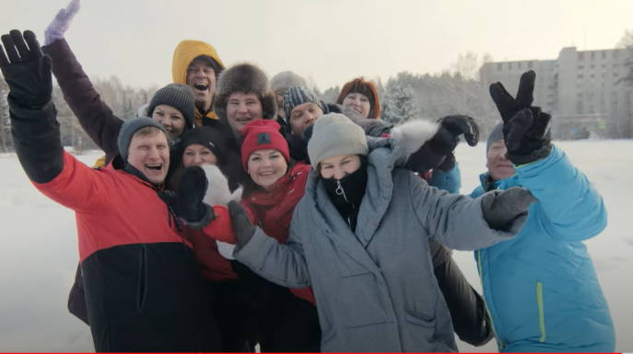 | 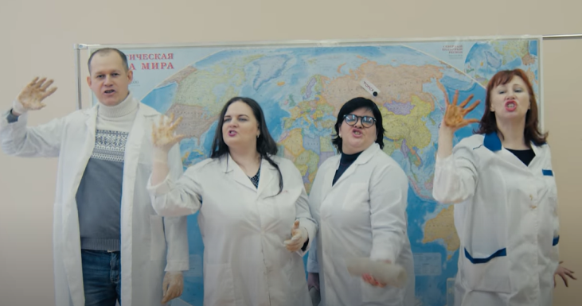
Активисты профорганизации Томского научного центра выпустили второй клип ко Дню российской науки .Представители пяти научных институтов придумали, записали и сняли игровой ролик-мюзикл о своих достижениях и проблемах. Клип создан при поддержке Дома ученых ТНЦ СО РАН и ТПО ПР РАН. В фокус-группе работали Анна Ильина и Варвара Овсянникова, члены организационной и молодежной комиссий профсоюза.
Профессиональная хореография, сильный текст. Такие строчки, например:
- Мы смогли с наукою слиться/В ней до неприличия смелы/ И как мы никто не умеет/Владеть своим делом.
СОТ на горизонте
Материал по итогам встреча профактива МРО с заместителем Министра науки высшего образования науки А.В. Омельчуком накануне Дня науки - Не оставят за бортом? Ученым готовят новую систему оплаты труда .
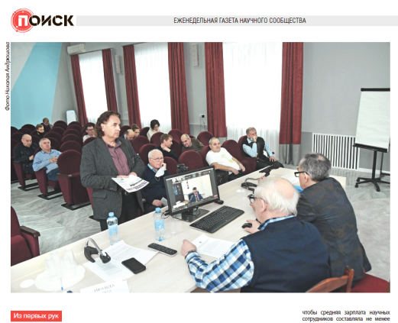
Ответы замминистра на вопросы участников встречи – в материалах «Правды» на сайте профсоюза (аудиозапись). Сбор письменных вопросов окончен.
На всех билбордах
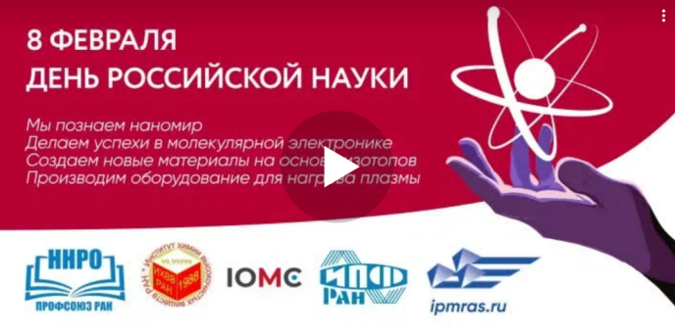
Выпущенный по инициативе профорганизации видеоролик накануне Дня науки крутился на цифровых экранах Нижнего Новгорода.
Разговор с председателем Совета Нижегородской региональной В.Ф. Вдовиным в День науки

На подъем?
Опубликован Перечень поручений по итогам совместного заседания Госсовета и Совета при президенте по науке и образованию, состоявшегося 24 декабря 2021 года.
Обозначенный, пока эскизно, набор мер подъема науки выглядит внушительно и сулит перемены. Анонсируется расширение программ привлечения зарубежных ученых, поддержка научной молодежи (всевозможные жилищные льготы, оптимизация аспирантуры, конгрессы и карьерные лестницы для кадрового резерва), небывалое повышение роли субъектов РФ в научно-технологическом развитии страны.
Подробности - в документе, для тех, кто никуда не спешит, анализ в следующем дайджесте.
И на закуску: в конце текста выражено намерение объявить в России Десятилетие науки и технологий.

Праздничное
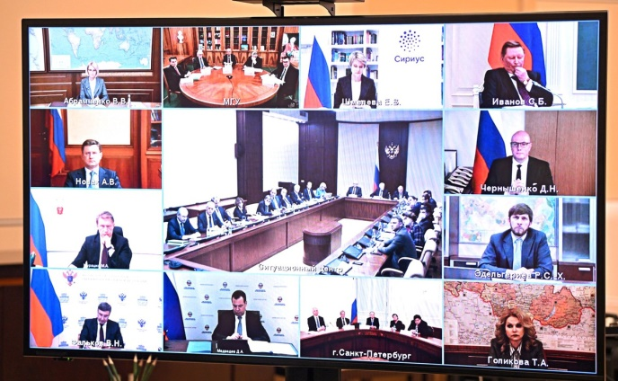
В День российской науки Владимир Путин в режиме видеоконференции провел заседание Совета при Президенте РФ по науке и образованию. Были представлены лауреаты президентской премии президента в области науки и инноваций для молодых ученых за 2021 год. Обсуждалась реализация важнейших инновационных проектов государственного значения по формированию защиты от новых инфекций и по противодействию негативным изменениям климата.

Начинать, так в Питере
Первое заседание недавно воссозданного Совета по региональной политике РАН состоится 14 февраля в Санкт-Петербурге. Темы - «О работе профильных советов по направлениям деятельности Отделений РАН в Санкт-Петербурге и Ленинградской области»; «Медицинское образование в классическом университете как основа интеграции вузовской и академической науки в России»; «Подходы к оценке и мониторингу научной активности регионов» и др.

Журнальные подвижки
В РАН считают, что создание Российского академического издательского дома поможет перенаправить средства, которые ученые платят за публикации зарубежным издательствам, на развитие лучших отечественных журналов. О концепции этого проекта, которая рассматривается в верхних эшелонах власти, рассказывает вице-президент РАН А.Р. Хохлов.
И немножко стыдно . Стоит ли оплачивать из бюджета публикации в сомнительных журналах?

Улыбнитесь
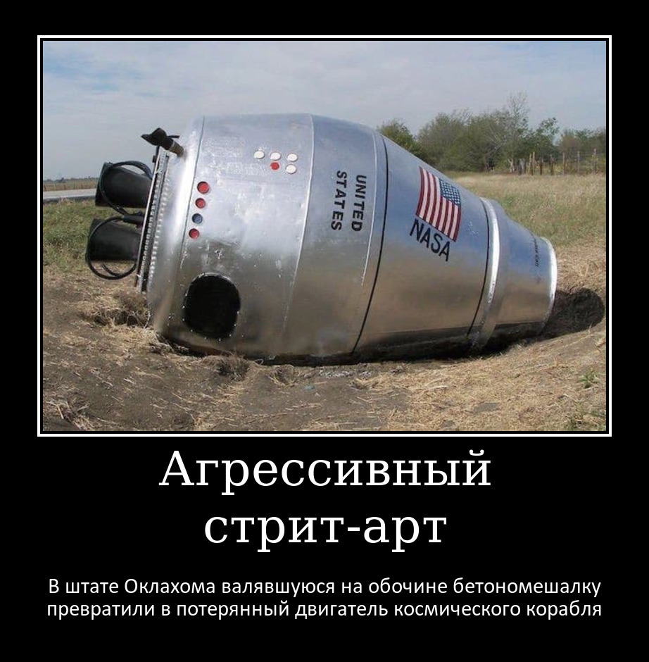

Информационные ресурсы профсоюза

